来訪者の招待に国番号を追加する
招待フォームに出る国番号は許可リストにあるものだけです。1つしか出ない理由と、 残りを追加する手順。
2026-09-02 · https://offision.com/help/ja/visiting/add-a-country-code-for-visitor-invitations/
はじめる前に:
訪問の 設定 ページを開ける権限が必要です。この項目は招待カードの携帯電話側に
あるため、携帯電話番号で来訪者を招待できる場合にのみ表示されます。
招待フォームに出る国番号は、許可リストにあるものだけです。そこから2つのことが
導かれ、「国番号が出ない」という報告のほとんどはこの2つで説明がつきます。
- リストが空なら、すべての国が許可されます。 1つだけ入っているリストは、
何も入っていないリストより狭いということです。
- 未選択のリストには、管理コンソールを開いた場所の国があらかじめ入ります。
つまり国番号が1つしかない会社は、その国に制限されたわけではなく、誰かが一度
このページを保存したときに、すでにその国が入っていただけです。

1. 招待カードを開く
来訪者管理 → 設定 を開きます。招待 が最初のカードで、その先頭のブロックが
通知方法 です。
Where in Offision: admin app → visiting/visitorManagementSetting (来訪者管理)

2. 「携帯電話番号経由」をオンにする
通知方法 には メール経由 と 携帯電話番号経由 の2枚のカードが並びます。
携帯電話番号経由 をオンにしてください。地域コードのサポート を含む下の行は、
オンのあいだだけ表示されます。
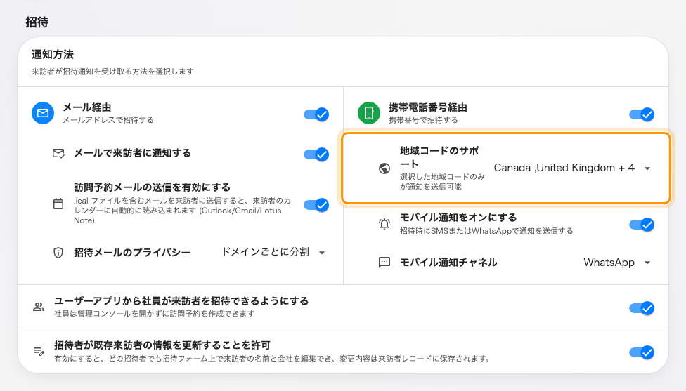
招待カード。地域コードのサポートは、携帯電話番号経由のすぐ下の行です。

3. 国を選ぶ
地域コードのサポート を開き、来訪者が来るすべての国にチェックを入れます。国名
でも番号でも検索できます。ここでの並び順に意味はありません。来訪者に見える一覧は
選んだ順ではなく、国の一覧の順に並びます。
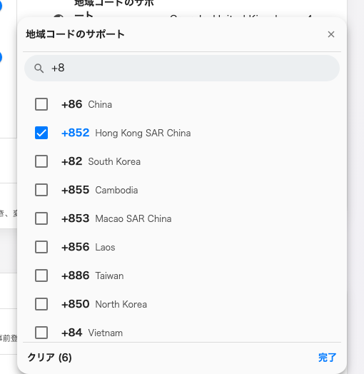
番号を入力して絞り込んだ国の選択メニュー。チェックの付いた行がすでに許可されている国です。
空のままにするのも正しい答えで、もっとも広い設定です。何も選ばなければ、すべての
国が許可されます。ただしこの欄は、次に誰かがこのページを開いたときにまた自動で
埋まります。空のまま保つには、このページに触れないでおくしかありません。

4. 保存してフォームで確認する
保存したら、来訪者の招待を新規に開き、来訪者を1人追加します。携帯電話番号の横の
番号ボタンに、選んだ国が並んでいるはずです。
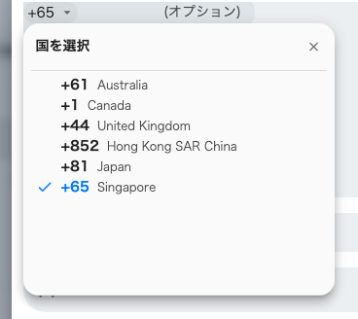
同じ一覧を招待フォームで見たところ。来訪者を招待する人にはこう見えます。

このリストが決めるもう1つのこと
招待フォームだけではありません。国番号がリストにない来訪者には
SMS も WhatsApp のバッジも送られません。表計算からの取り込みでも、その行は
この国番号は来訪者管理設定で有効になっていません として弾かれます。
表計算から訪問を取り込むを参照してください。
招待カードの残り — メールの経路、通知チャネル、誰が招待できるか — は
来訪者の招待の設定にあります。

